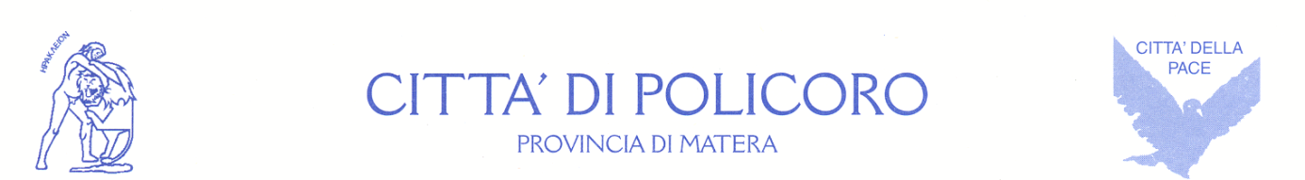

C.A.P. 75025 – piazza A. Moro, 1
Telefono 0835 980518 – Fax 0835 972114
Partita IVA 0111210779
www.cittadipolicoro.it

UFFICIO COMUNICAZIONE
email comunicazione@policoro.gov.it

A Policoro torna il “Supermarecross”

Anche quest'anno il Moto club Overcross di Policoro è pronto ad ospitare, con la preziosa collaborazione dell'Amministrazione Comunale, i Campionati Internazionali d'Italia su sabbia "Supermarecross" che si svolgeranno domenica 24 Aprile a partire dalle ore 9.00 e per tutta la giornata con la premiazione prevista per le 18.00.
Torna dunque sulle spiagge policoresi, l'evento più atteso dagli appassionati delle due ruote che apre la stagione degli eventi policoresi in attesa del calendario definitivo.
“ Anche quest'anno i Campionati Internazionali d'Italia su sabbia danno il via alla lunga stagione degli eventi estivi – dichiara l'Assessore Turismo, Sport, Massimiliano Padula. L'appuntamento di Motocross, che tanti appassionati richiama sul nostro lungo mare, è solo il primo degli eventi previsti, un evento importante che richiama tantissimi appassionati e curiosi.
Destagionalizzare il turismo – conclude Padula – è il nostro obiettivo e sono anche eventi come questo che ci aiutano a centrare l'obiettivo. Ringrazio pertanto il Moto club Overcross di Policoro che ogni anno si prodiga per rendere la tappa policorese del Supermarecross, indimenticabile”.
Passato il giro di boa stagionale, l'appuntamento lucano, terzultimo in calendario, potrà fornire elementi importati per formulare un pronostico in merito alla classifica di finale del Supermarecross 2016.
Cinque le categorie in programma: Minicross – 125 – MX2 – MX1-300 2 tempi
Nella classe 80 Minicross, comanda Antonio Giordano (MC. Ultracross) con appena quaranta punti su Carmelo Francesco Riolo (MC. Brilli Peri). Antonio Eritano (MC. Cumaricambike), con i suoi 900 punti, è ancora inserito nella lotta per la vittoria finale mentre Andrea Rossi (MC MXone e primo degli Junior) con 500 è lontano dalla vetta.
Nella categoria 125 è Paolo Ricciutelli (MC Pardi Royal Pat) che comanda la classifica provvisoria di Campionato.
Nella MX1 i primi tre sono racchiusi in 553 punti. Giovanni Bertuccelli (MC Pardi Royal Pat) è primo con 1.555 punti seguito da Marco Maddii (Maddii Academy Team SDM) a soli 199 punti distacco e da Paolo Runcio Salvatore (MC Roccavaldina) a 553. Presumibilmente questi saranno i piloti che si daranno battaglia per il primo gradino del podio. Outsider potrebbero essere Jimmy De Nicola e Antonio Gizzi, entrambi del MC Pardi Royal Pat.
La categoria maggiore, ovvero la MX1, ha in Antonio Mancuso (Messina Factory Team SRS) il Leader della classifica. Dall’alto della sua esperienza in questo tipo di gare e dei suoi 1.525 punti, Antonio potrebbe allungare sui suoi avversari. Gianluca Di Marziantonio (DMX Motorsport) è secondo staccato di 460 punti mentre Pasquale Carbone (SRT Saccà Racing Team) è terzo con un notevole distacco dai primi due. A Carbone pesa la non partecipazione alla gara di apertura a Bacoli.
“Un appuntamento importante – dichiara il presidente del Moto Club Antonio Farina – che cerchiamo ogni anno di onorare al meglio per migliorarci come moto club e per promuovere il più possibile la nostra splendida città, che diventa per la tappa del supermarecross davvero meta ambita. Un ringraziamento va all'Amministrazione Comunale e in particolare al consigliere Giuseppe Montano che ci ha supportato in ogni fase dell'organizzazione. Vi aspettiamo tutti domenica sul lungo mare per vivere davvero emozioni da ricordare con i grandi campioni del Supermarecross 2016.”

